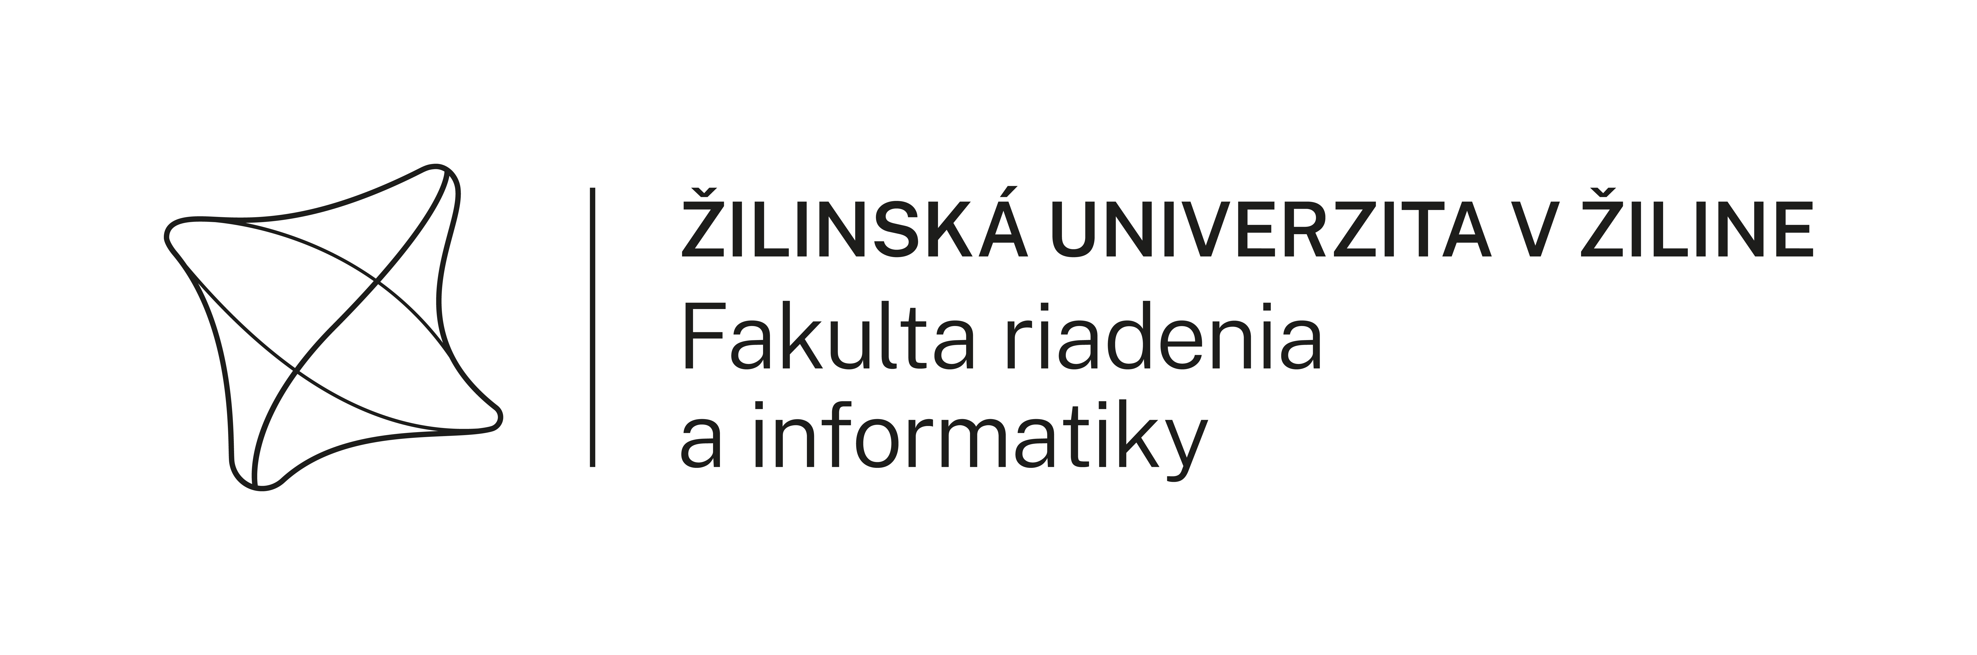

Fakulta riadenia a informatiky

**Tic Tac Toe**

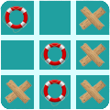

Semestrálna práca

Aplikácie pre mobilné zariadenia

PETER MENTEL

**Študijný program:** Informačné a sieťové technológie

**Školiace pracovisko:** Žilinská univerzita v Žiline,

**Žilina 202****4**

Obsah

Úvod 13

1 Analýza a zhrnutie návrhu 20

1.1 Návrh 20

1.2 Diagramy 20

1.2.1 Use Case Diagram 20

1.2.2 Activity Diagram 21

2 Používateľské rozhranie 23

2.1 Hlavná obrazovka 23

2.2 Nová hra – Singleplayer 24

2.3 Nová hra – Multiplayer 25

2.4 Herná obrazovka 26

2.5 Obrazovka na skóre 27

3 Funkcionality 28

3.1 Room 28

3.1.1 Entity 28

3.1.2 Dao a iné 28

3.1.3 Database 31

3.2 ViewModel 31

3.2.1 Inicializácia 31

3.2.2 GamePlay 32

3.2.3 ScoreBoardViewModel 33

3.3 Navigation 33

3.4 Toast 34

4 Podobné aplikácie 36

4.1 Tic Tac Toe [1] 36

4.2 Tic Tac Toe [2] 37

Záver 38

Zdroje 39

Úvod

Semestrálna práca popisuje hru TicTacToe, jej logiku a cieľ. Sú vysvetlené pravidlá hry, ktoré sú v aplikácii dodržiavané. Následne sú opísané vzhľady (používateľské rozhrania) jednotlivých obrazoviek a navigácia medzi nimi. Nakoniec sú vysvetlené ich funkcionality, či už popísané jednoducho, alebo vysvetlené na kódoch. Taktiež sú k dispozícii kódy hlavných častí aplikácie – databáza (Room), oddelenie výzoru od funkcionality (ViewModel), korutiny (Coroutine), a ďalšie.

# Analýza a zhrnutie návrhu

## Návrh

Pravidlá hry sú jednoduché. Hráč hra proti druhému hráčovi alebo počítaču. Jeden hrá za X a druhý hrá za O. Hráči sa snažia poukladať 3 rovnaké svoje značky vedľa seba, či už to zhora-dole, zprava-doľava alebo krížom. Zároveň je povinnosťou protivníka mu v tom zabrániť a hra môže skončiť aj remízou.

Pri spustení aplikácie sa zobrazí menu, v ktorom si hráč bude môcť zvoliť, či chce hrať sám proti počítaču alebo proti hráčovi na rovnakom zariadení. Zároveň sa bude dať zobraziť skóre ako zoznam, kde budú napísané mená hráčov, pomer výhier a dátum, kedy sa hrali.

Keď si hráč vyberie proti komu chce hrať, otvorí sa nové okno. V hre proti počítaču si hráč napíše len svoje meno (počítač bude mať meno dané). Podľa toho, či napíše svoje meno do boxu označeného X alebo O, bude hrať za dané označenie. Nebude možné napísať meno do obidvoch boxov. Následne si vyberie obtiažnosť. Začína vždy hráč. V prípade hry proti druhému hráčovi sa píšu obidve mená a nevyberá sa obtiažnosť hry, ale vyberá sa, kto začne prvý s možnosťou náhodného výberu.

Po začatí hry sa zobrazí okno s mriežkou a ukazovateľmi skóre. Hráči môžu začať vyberať políčka. Ukazovatele zároveň informujú aj o tom, kto je na rade. Po tom, čo nastane koniec hry (jeden z hráčov vyhrá alebo je remíza), je možné obnoviť hru. Hráči môžu hrať donekonečna, až kým nestlačia tlačidlo pre zrušenie na návrat do hlavného menu. Po návrate do hlavného menu, môže nájsť hráč výsledné skóre zapísané v zozname. Najnovšie hry sú zobrazené z vrchu nadol. Pre podobné aplikácie sa odkážte na 4 Podobné aplikácie.

## Diagramy

### Use Case Diagram

Na diagrame zobrazenom na obrázku 1 sú traja aktori. Prvým je hráč 1, ktorý je majiteľom zariadenia, na ktorom sa hrá Tic Tac Toe. Preto je len hráč 1 prepojený so zobrazením skóre a vytvorením hry.

Sú zobrazené dva rovnaké Use Casy „Hrať Tic Tac Toe“, pretože hráč si môže vybrať, či chce hrať proti počítaču alebo hráčovi. Preto druhým aktorom je hráč 2 a tretím aktorom je počítač. Ako je možné vyčítať z diagramu, hranie hry Tic Tac Toe je prepojené s vytvorením hry pomocou Include, čiže je to povinné zahrnutie. Keď hráč chce hrať Tic Tac Toe, musí vytvoriť hru. Na druhú stranu sú prepojené aj s notifikáciou pomocou Extend, čo naznačuje, že počas hrania môže byť zobrazená notifikácia o tom, kto vyhral alebo či nastala remíza.

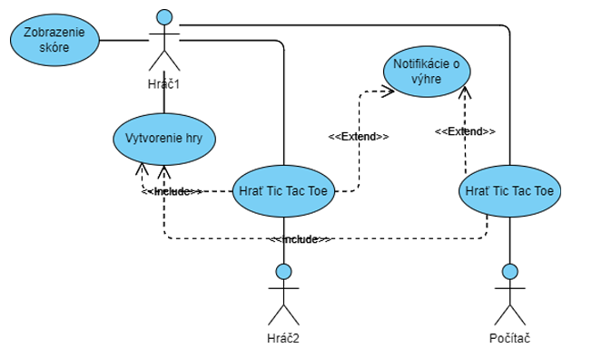

Obrázok 1: Use Case Diagram

### Activity Diagram

Na obrázku 2 je postupnosť akcií, ktoré sa odohrajú pri tvorbe hry alebo lepšie povedané od začatia tvorby hry, cez jej hranie až po jej ukončenie. Po spustení aplikácie sa hráč môže rozhodnúť pozrieť na skóre predošlých odohraných hier alebo vybrať si typ hry, ktorú chce hrať. Ak sa hráč rozhodne pozrieť skóre, vie sa z neho vrátiť na hlavnú obrazovku. Z nej sa rovnako rozhoduje. Pri vybraní typu hry sa zobrazí formulár pre zadanie údajov pre vytvorenie hry. Prvým typom je hra proti hráčovi, kde hráči napíšu svoje mená a vyberú kto začne prvý. Na výber je, že pôjde prvý hráč X, hráč O alebo možnosť náhodného výberu. Druhým typom je hra proti počítaču, kde si hráč zadá svoje meno do časti X alebo O, podľa toho, za ktorú značku chce hrať. Následne si zvolí obtiažnosť – ľahkú, strednú alebo ťažkú. Pokiaľ sa rozhodne zrušiť vytváranie hry, vráti sa naspäť na hlavnú obrazovku. Ak sa však rozhodne hru spustiť, načíta sa herná obrazovka so zadanými informáciami. Hráč môže začať hrať Tic Tac Toe. Ak nastane výhra alebo remíza, zobrazí sa notifikácia o tejto skutočnosti. Pri výhre sa zároveň pripíše bod výhercovi. Potom sa hráč môže rozhodnúť hrať ďalšiu hru, kedy body zostávajú nezmenené. Je možné hrať donekonečna. Pokiaľ sa rozhodne ukončiť hru, uloží sa aktuálne skóre do databázy a zobrazí sa hlavná obrazovka. Kde sa hráč môže rozhodnúť pozrieť skóre, vytvoriť novú hru alebo ukončiť aplikáciu.

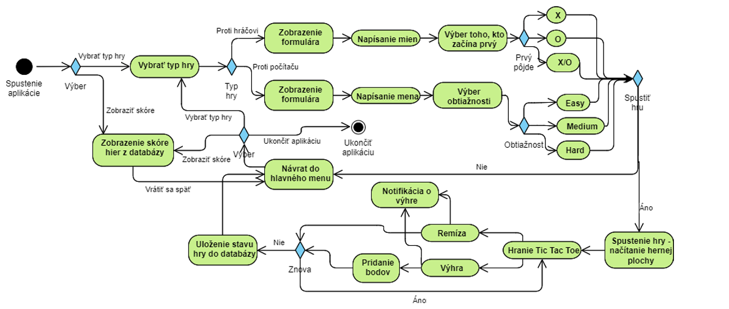

Obrázok 2: Activity Diagram

# Používateľské rozhranie

## Hlavná obrazovka

|  |  |
| --- | --- |
| Obrázok 3: Hlavná obrazovka | Pri spustení aplikácie sa zobrazí obrazovka hlavného menu. Toto hlavné menu sa skladá z obrázku pozadia, ktorý som si sám vytvoril a názvu Tic Tac Toe a obrázkami pre X a O.  Moja hra Tic Tac Toe je štylizovaná na tému lode a more. Obsahuje modré pozadie, žltý piesok s podvodnými gejzírmi, ktoré produkujú bubliny. Značka X predstavuje drevené trámy lode a značka O záchranné koleso lode.  Ako ďalšie obsahuje 3 tlačidlá, ktoré sú naštylizované tak, aby ladili s pozadím. Tu sa nachádza navigácie ku všetkým ostatným obrazovkám.  Tlačidlo „Singleplayer“ zobrazí obrazovku na vytvorenie hry proti počítaču (2.2 Nová hra - Singleplayer).  Tlačidlo „Multiplayer“ zobrazí obrazovku na vytvorenie hry proti hráčovi na rovnakom zariadení (2.3 Nová hra - Multiplayer).  Tlačidlo „Score Board“ prenesie hráča na obrazovku, ktorá zobrazuje informácie o odohraných hrách medzi hráčmi (2.5 Obrazovka na skóre). |

## Nová hra – Singleplayer

|  |  |
| --- | --- |
| Obrázok 4: Nová hra - Singleplayer | Pri zvolení tlačidla „Singleplayer“ v hlavnej obrazovke (2.1 Hlavná obrazovka) sa zobrazí obrazovka na vytvorenie novej hry proti počítaču.  Skladá sa z rovnakého pozadia ako hlavná obrazovka, kde ako nadpis má „New Game“.  Hráč vie napísať svoje meno do jedného z textových polí. Textové pole má dve obmedzenia. Prvým je, že počet znakov nesmie byť väčší ako 10 a druhým, že jedno z textových polí musí byť vždy prázdne.  Textové polia majú vedľa seba obrázok značky X alebo O. To znamená, že podľa toho, do ktorého textového poľa hráč vpíše svoje meno, za tú značku bude hrať. Za druhú hrá počítač.  Následne si hráč vyberie obtiažnosť. Na výber má z 3 možností: ľahká (Easy), stredná (Medium) a ťažká (Hard) obtiažnosť. Označenie na naznačené tmavšou farbou.  Na konci sú dve tlačidlá. Tlačidlo „Cancel“ vráti hráča na hlavnú obrazovku. Tlačidlo „Start“ zobrazí hernú obrazovku (2.4 Herná obrazovka) a hráč môže hrať. |

## Nová hra – Multiplayer

|  |  |
| --- | --- |
| Obrázok 5: Nová hra - Multiplayer | Pri zvolení tlačidla „Multiplayer“ v hlavnej obrazovke (2.1 Hlavná obrazovka) sa zobrazí obrazovka na vytvorenie novej hry proti hráčovi na rovnakom zariadení.  Skladá sa z rovnakého pozadia ako hlavná obrazovka, kde ako nadpis má „New Game“.  Hráči si napíšu svoje mená do textových polí. Textové pole má jedno obmedzenie. Počet znakov nesmie byť väčší ako 10.  Textové polia majú vedľa seba obrázok značky X alebo O. To znamená, že podľa toho, do ktorého textového poľa hráči vpíšu svoje mená, za tú značku budú hrať.  Následne si hráči vyberú kto chce začať. Na výber majú z 3 možností. Buď začne hráč so značkou X, hráč so značkou O alebo sa rozhodnú pre náhodný výber, kedy za nich vyberie počítač.  Na konci sú dve tlačidlá. Tlačidlo „Cancel“ vráti hráčov na hlavnú obrazovku. Tlačidlo „Start“ zobrazí hernú obrazovku (2.4 Herná obrazovka) a hráči môžu hrať. |

## Herná obrazovka

|  |  |
| --- | --- |
| Obrázok 6: Herná obrazovka | Pri zvolení tlačidla „Start“ s obrazoviek 2.2 Nová hra – Singleplayer alebo 2.3 Nová hra – Multiplayer sa zobrazí herná obrazovka.  Na obrázku sú síce 2 mená, ale výzor je inak rovnaký. Obrázok pozadia zostáva taký, aký bol v hlavnej obrazovke (2.1 Hlavná obrazovka). Na vrchu sú značky prislúchajúce jednotlivým hráčom. Pod ich menami je ich počet výhier. Box je vždy jeden tmavší a jeden bledší pre naznačenie toho, kto je na rade. Medzi nimi je číslo zobrazujúce počet odohraných hier.  Hlavná časť hernej obrazovky sa skladá z deviatich tlačidiel. Ak hráč klikne na niektoré z tlačidiel a je prázdne, zobrazí sa jeho značka na danej pozícii. Ak nastane výhra alebo remíza, nie je možné ďalej vkladať značky a bod sa pripíše výhercovi.  Pre pokračovanie v hre, môžu hráči stlačiť tlačidlo „Again“, ktoré obnoví ťahy (schová obrázky). V prípade hre proti počítaču, sa obnoví aj to, kto je na rade (čiže hráč), pretože počítač nikdy nezačína prvý.  Tlačidlom „Exit“ hráč ukončí hru a výsledné skóre sa uloží do databázy. To môže byť vidieť v obrazovke na skóre (2.5 Obrazovka na skóre). |

## Obrazovka na skóre

|  |  |
| --- | --- |
| Obrázok 7: Obrazovka skóre | Stlačením tlačidla „Score Board“ v hlavnej obrazovke (2.1 Hlavná obrazovka) sa hráč dostane na obrazovku na zobrazenie odohraných hier.  Pozadie je zmenené, pretože toto okno obsahuje list, ktorý zaberá skoro celú obrazovku. Pozadie má len svetlú modrozelenú farbu. Názov obrazovky „Score Board“ je na vrchu obrazovky spoločne s drobnými bublinami a tlačidlom pre návrat na hlavnú obrazovku (2.1 Hlavná obrazovka).  List obsahuje položky, kde každá položka zobrazuje mená hráčov, za ktorú značku hrali, pomer ich výhier a dátum a čas ukončenia odohranej hry. Položky sú získavané z databázy. List je možné vertikálne posúvať. Pozadie listu má svetlomodrú farbu. Položky majú svetložltú farbu. Tieto farby boli vybrané podľa pozadia hlavnej obrazovky. |

# Funkcionality

## Room

### Entity

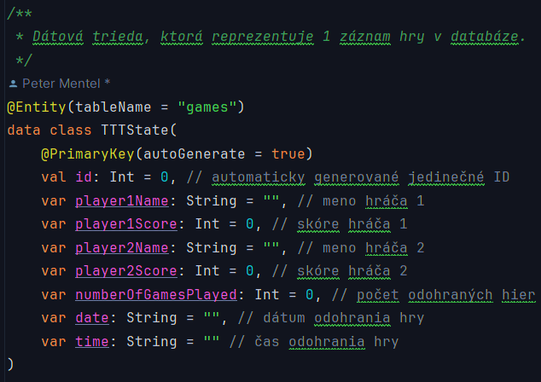

Obrázok 8: TTTState - Entity

### Dao a iné

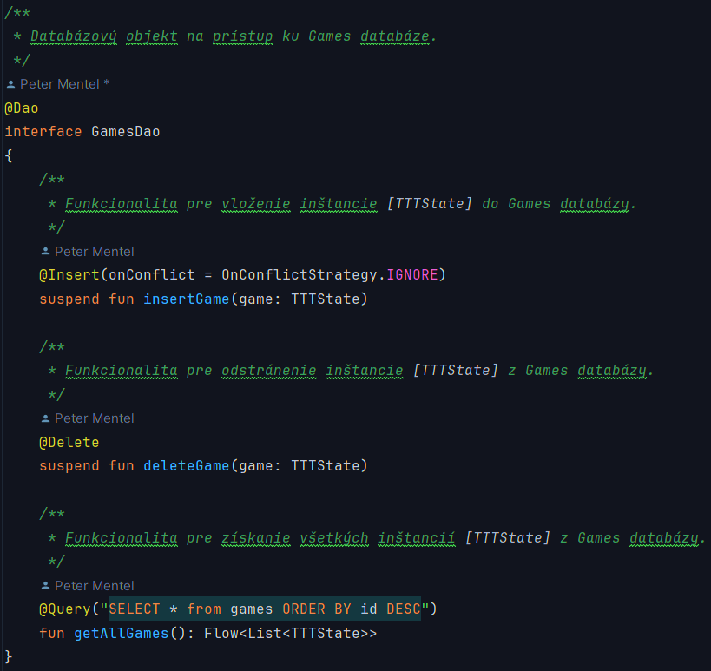

Obrázok 9: GamesDao

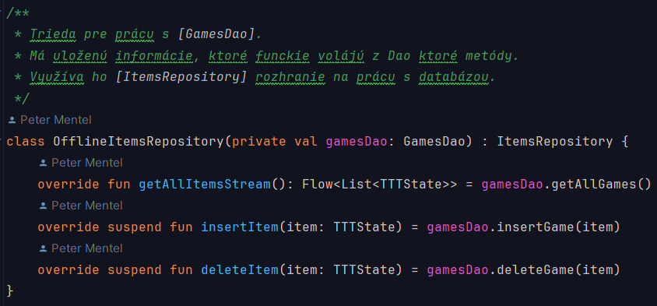

Obrázok 10: OfflineItemsRepositary

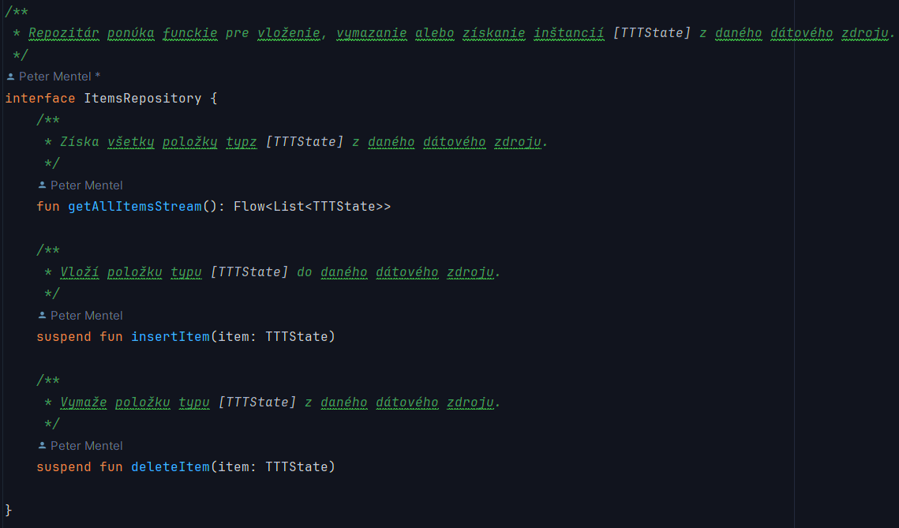

Obrázok 11: ItemsRepositary

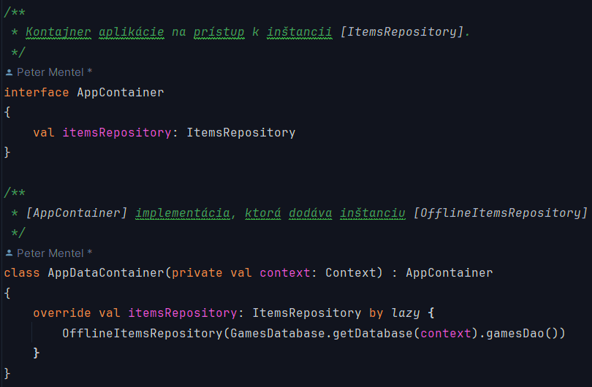

Obrázok 12: AppContainer/AppDataContainer

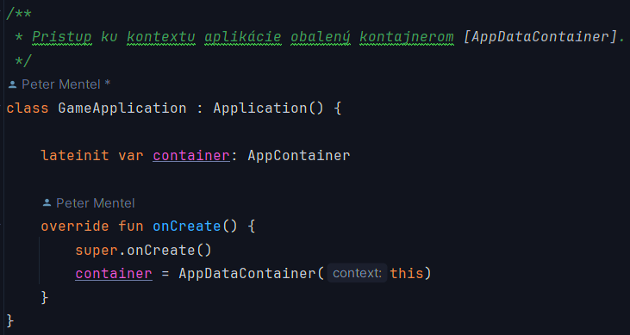

Obrázok 13: GameApplication

### Database

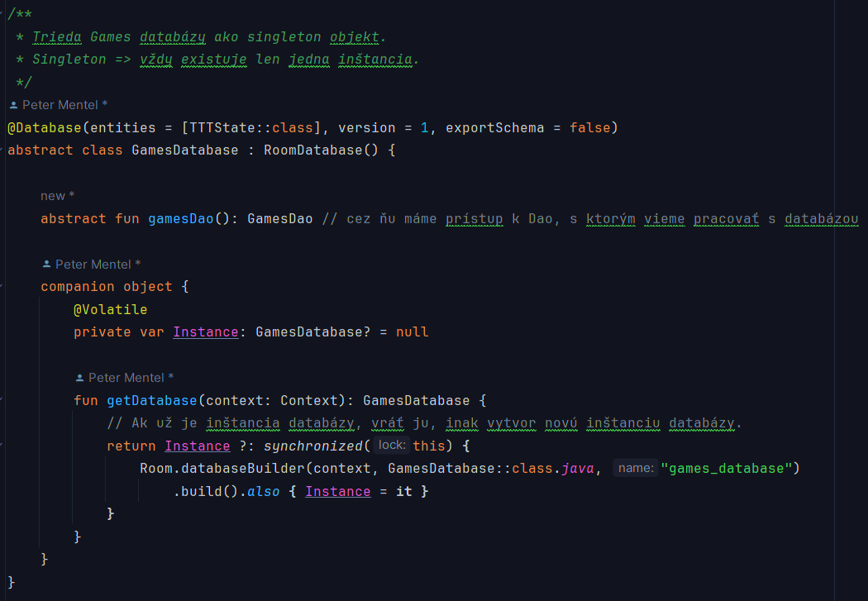

Obrázok 14: GamesDatabase

## ViewModel

### Inicializácia

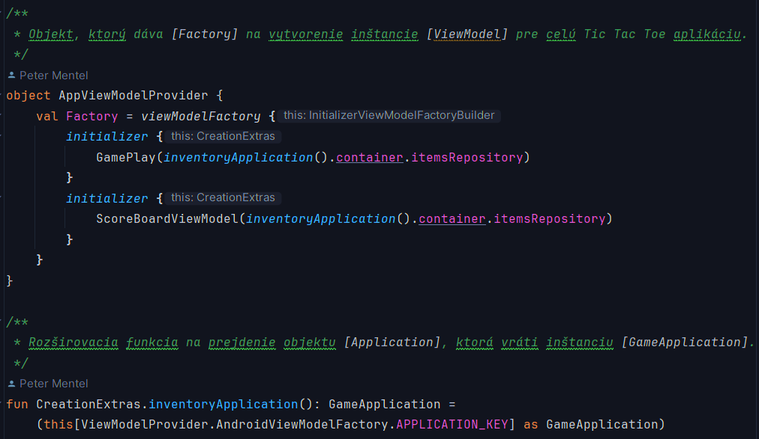

Obrázok 15: AppViewModelProvider

### GamePlay

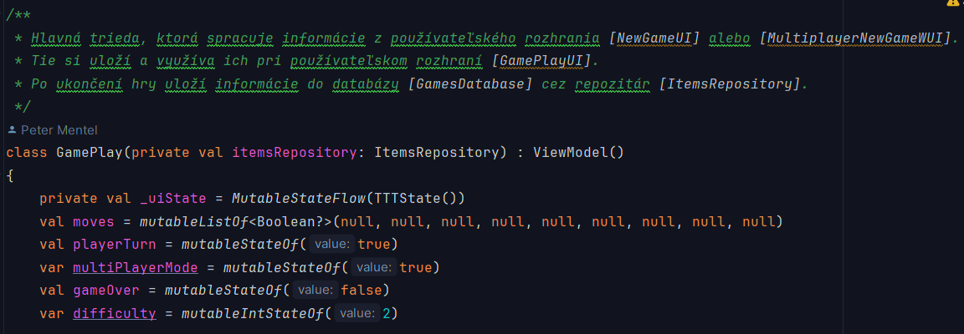

Obrázok 16: GamePlay : ViewModel()

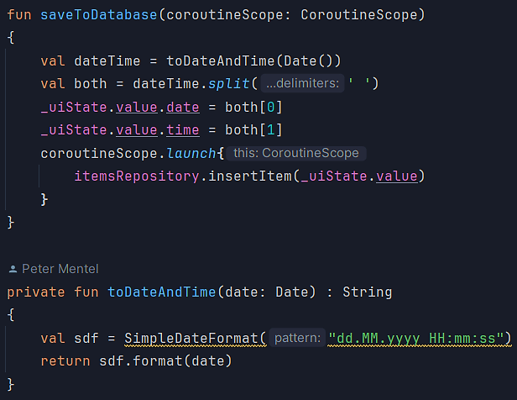

Obrázok 17: Ukladanie do databázy z GamePlay ViewModelu

### ScoreBoardViewModel

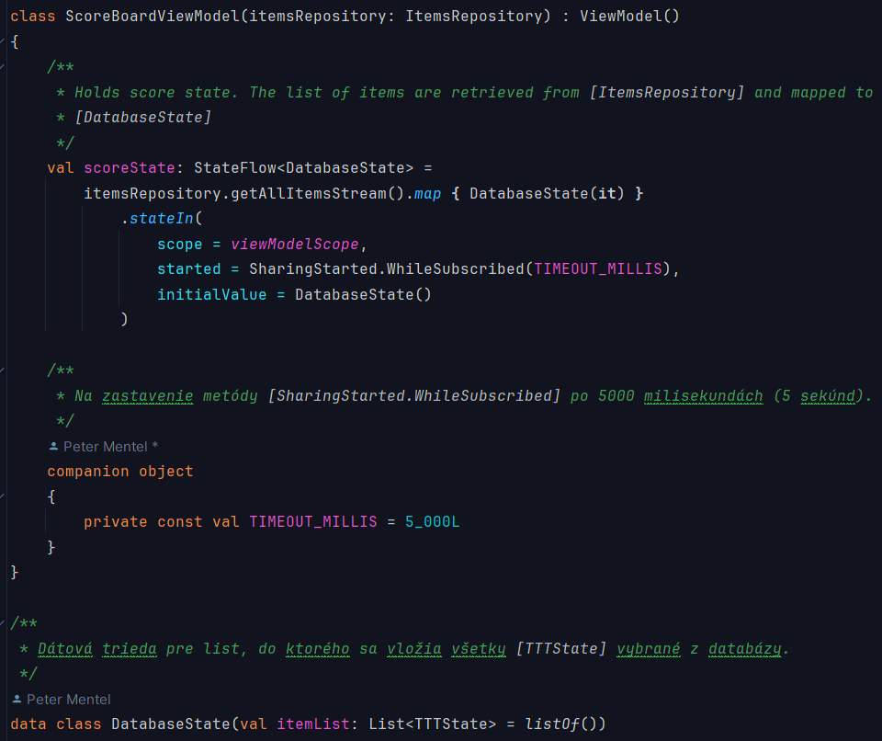

Obrázok 18: ScoreBoardViewModel : ViewModel()

## Navigation

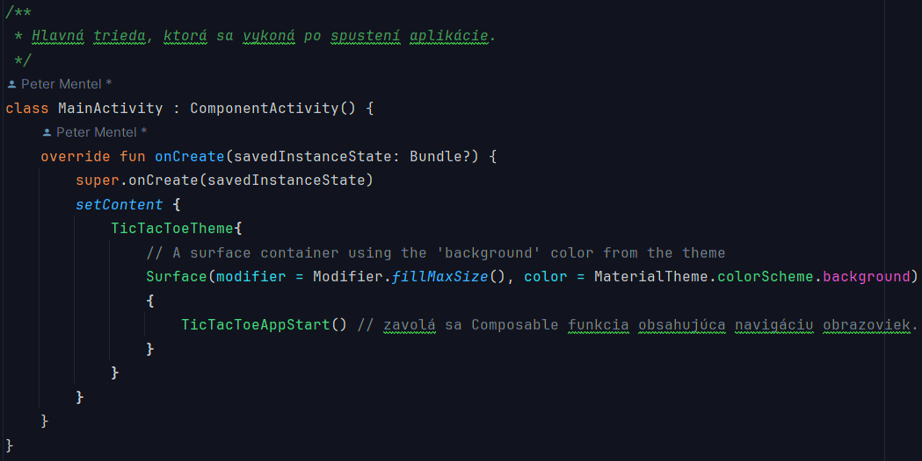

Obrázok 19: MainActivity

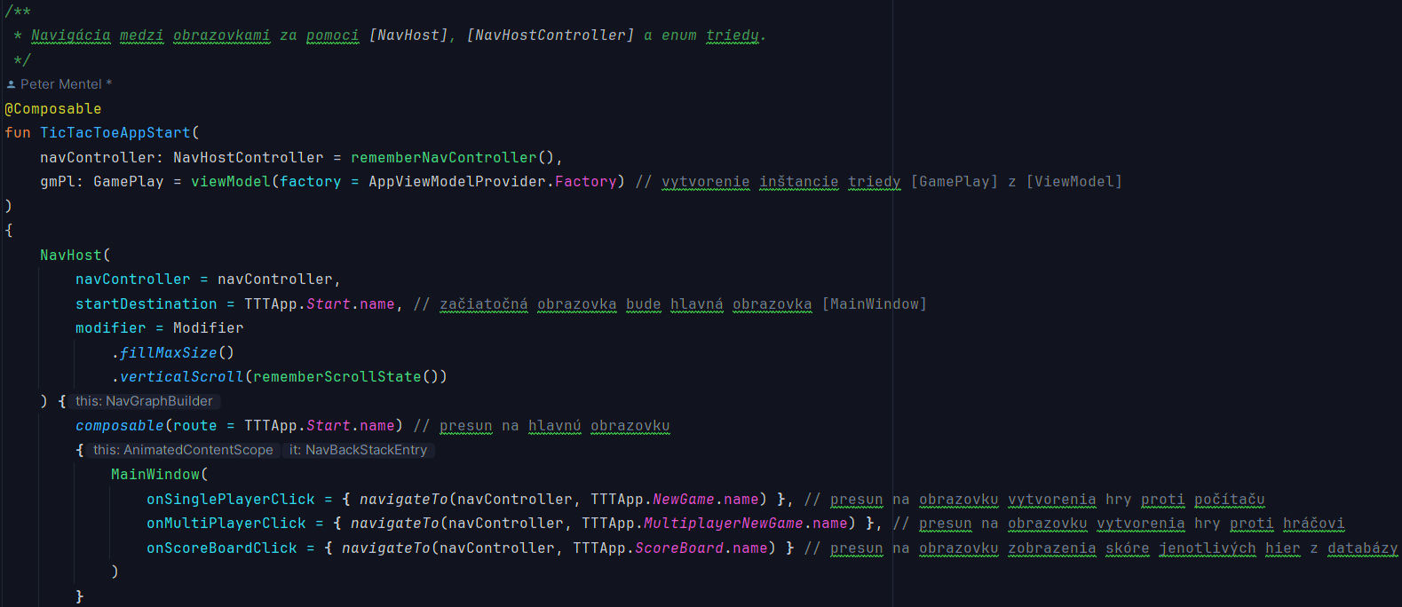

Obrázok 20: Navigácia 1

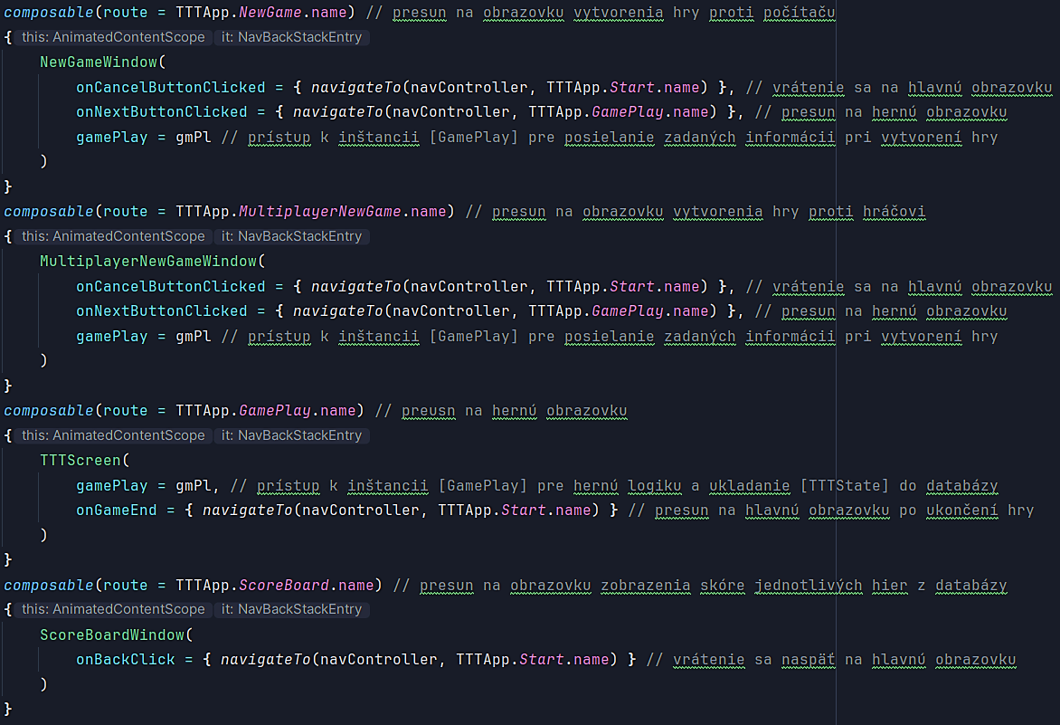

Obrázok 21: Navigácia 2

## Toast

Pokiaľ je koniec hry a ešte sa notifikácia nevypísala, tak zisti, kto vyhral a podľa toho vypíš notifikáciu.

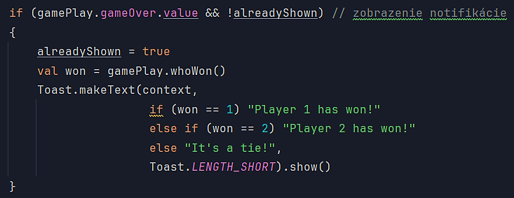

Obrázok 22: Toast v GamePlayUI

# Podobné aplikácie

## Tic Tac Toe [1]

Je ta herná aplikácia, v ktorej sa dajú vybrať rôzne štýly pre hru Tic Tac Toe. Vie hrať hráč sám, vie hrať s niekým na jednom zariadení alebo cez internet s ostatnými ľuďmi. Samozrejme sa dá vybrať aj náročnosť hry, pokiaľ bude hrať hráč proti počítaču.

|  |  |
| --- | --- |
| Obrázok 23: Hra proti počítaču | Obrázok 24: Hra proti hráčovi |

Počas hry aj po jej ukončení sa zobrazí skóre a kto vyhral. Dajú sa vybrať rôzne pozadia a štýly hry.

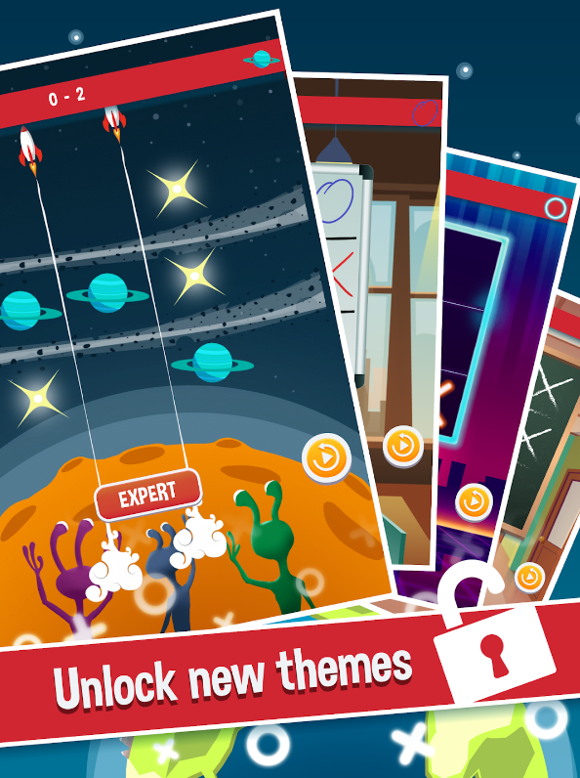

Obrázok 25: Nové témy a štýly

## Tic Tac Toe [2]

Hra je podobná tej predchádzajúcej. Má však pár zmien. Samozrejme má iný štýl a má ho len jeden. Na začiatku si hráč dokáže vybrať, či chce hrať proti počítaču alebo proti druhému hráčovi na rovnakom zariadení. Následne sa otvorí nastavenie hry. V hre proti počítaču si hráč vyberá náročnosť. Avšak v obidvoch prípadoch si vyberá, či chce hrať za X alebo O a kto začne prvý.

|  |  |
| --- | --- |
| Obrázok 26: Tic Tac Toe | Obrázok 27: Proti počítaču |

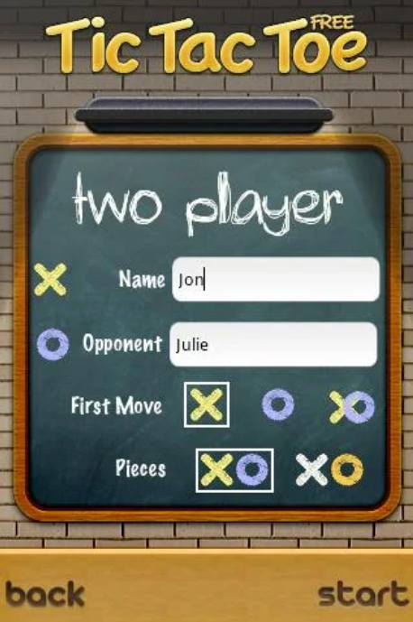

Obrázok 28: Proti hráčovi

Záver

V tejto práci som vytvoril aplikáciu pre svetoznámu hru Tic Tac Toe. V tejto aplikácii si hráč dokáže vybrať hrať proti počítaču alebo proti inému hráčovi na jednom zariadení. Hrať dokáže donekonečna, až kým hru neukončí sám. Výsledné skóre je uchované v lokálnej databáze a zobrazené v liste s informáciami ako mená hráčov a ich príslušné značky, počet ich výhier a dátum a čas ukončenia odohranej hry. Aplikácia splnila všetky funkcionality hry Tic Tac Toe.

Zdroje

1. [Podobná aplikácia 1](https://play.google.com/store/apps/details?id=com.gamma.tictactoe&hl=en_US)

Dostupné na: <https://play.google.com/store/apps/details?id=com.gamma.tictactoe&hl=en_US>

1. [Podobná aplikácia 2](https://play.google.com/store/apps/details?id=com.optimesoftware.tictactoe.free&hl=en_US)

Dostupné na: <https://play.google.com/store/apps/details?id=com.optimesoftware.tictactoe.free&hl=en_US>

1. [Diagramy](https://online.visual-paradigm.com/drive/#diagramlist:proj=0&dashboard)

Dostupné na: [https://online.visual-paradigm.com/drive/#diagramlist:proj=0&dashboard](https://online.visual-paradigm.com/drive/%23diagramlist:proj=0&dashboard)

1. [Obrázok záchranného kolesa](https://www.123rf.com/photo_179909776_lifebuoy-on-transparent.html?vti=lvzacsw4mxghtlur5j-1-21)

Dostupné na: <https://www.123rf.com/photo_179909776_lifebuoy-on-transparent.html?vti=lvzacsw4mxghtlur5j-1-21>

1. [Obrázok drevených trámov](https://www.dreamstime.com/set-wooden-banner-sign-posts-boards-game-ui-kit-template-menu-graphical-user-interface-gui-to-build-d-games-isolated-vector-image153612631)

Dostupné na: <https://www.dreamstime.com/set-wooden-banner-sign-posts-boards-game-ui-kit-template-menu-graphical-user-interface-gui-to-build-d-games-isolated-vector-image153612631>